Тэст па раздзеле “Колеры года. Вясна” __________________________
1. Пра якую пару года піша паэт?
Забулькалі, заспявалі пад снегам ручаі…У лесе на дрэвах набухаюць
пупышкі. Весела звіняць сінічкі на голым вецці.
А. Наступленне зімы. Б. Вясна ідзе! В. Канец восені.
2. Злучы стрэлкамі назву твора і яго аўтара
а) “Пралеска” а) М.Чарот
б) “Песня аб вясне” б) В.Вярба
в) “Вясеняя раніца” в) Ф. Рамашка
г) “Першы колер вясны” г) Я.Колас
3. Дапішы словы ва ўрыўку з верша “Вясенняя раніца”
Зелянее _____________ ў полі. Эх! ___________ не будзе болей,
У небе ______________ пяюць. Хутка ____________ зацвітуць.

4. Перакладчык
Сварба - ___________ шпакоўня - ____________
буслянка - _________ колер - _____________
5. Злучы стрэлкамі часткі прымавак.
Пры сонцы цёпла, а малы матулі.
Што аднаму не пад сілу, а пры маці добра.
Птушка радуецца вясне, тое лёгка калектыву.

6. Адгадай загадку.
З-пад снегу выйшла, І так,
Расцвіла, Што аж зіма ўцякла. _______________
7. Пра якія месяцы так гавораць??
а) З сакатаннем і сокам беларускіх вясновых бяроз а) красавік
б) Час маланак і ліўняў, розных красак і траў б) май, травень
в) З першым мурогам, сяўбой, з яблыневым цветам. в) сакавік

8. Устаў патрэбныя словы ў прыкметы.
_____________ прылятае на праталіну, __________ — на прагаліну,
_________ — з цяплом, а _____________— з лістом.

9. Хто з герояў заблытаў не ў свой твор? Закрэслі “лішняга”
Бусел з бусліхаю, дзяцел, ластаўкі, вераб’і, шпакі, кот Фядот.

10. З якіх твораў гэтыя персанажы. Запішы назву твора
1. 2. 3.
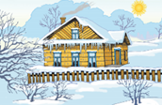
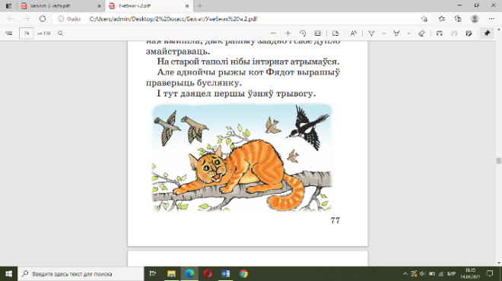
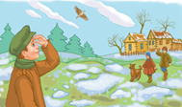
1. _____________________________ 2.______________________________
3. _____________________________
Тэст па раздзеле “Колеры года. Вясна” __________________________
1. Пра якую пару года піша паэт?
Забулькалі, заспявалі пад снегам ручаі…У лесе на дрэвах набухаюць
пупышкі. Весела звіняць сінічкі на голым вецці.
А. Наступленне зімы. Б. Вясна ідзе! В. Канец восені.
2. Злучы стрэлкамі назву твора і яго аўтара
а) “Пралеска” а) М.Чарот
б) “Песня аб вясне” б) В.Вярба
в) “Вясеняя раніца” в) Ф. Рамашка
г) “Першы колер вясны” г) Я.Колас
3. Дапішы словы ва ўрыўку з верша “Вясенняя раніца”
Зелянее _____________ ў полі. Эх! ___________ не будзе болей,
У небе ______________ пяюць. Хутка ____________ зацвітуць.

4. Перакладчык
Сварба - ___________ шпакоўня - ____________
буслянка - _________ колер - _____________
5. Злучы стрэлкамі часткі прымавак.
Пры сонцы цёпла, а малы матулі.
Што аднаму не пад сілу, а пры маці добра.
Птушка радуецца вясне, тое лёгка калектыву.

6. Адгадай загадку.
З-пад снегу выйшла, І так,
Расцвіла, Што аж зіма ўцякла. _______________
7. Пра якія месяцы так гавораць??
а) З сакатаннем і сокам беларускіх вясновых бяроз а) красавік
б) Час маланак і ліўняў, розных красак і траў б) май, травень
в) З першым мурогам, сяўбой, з яблыневым цветам. в) сакавік

8. Устаў патрэбныя словы ў прыкметы.
_____________ прылятае на праталіну, __________ — на прагаліну,
_________ — з цяплом, а _____________— з лістом.

9. Хто з герояў заблытаў не ў свой твор? Закрэслі “лішняга”
Бусел з бусліхаю, дзяцел, ластаўкі, вераб’і, шпакі, кот Фядот.

10. З якіх твораў гэтыя персанажы. Запішы назву твора
